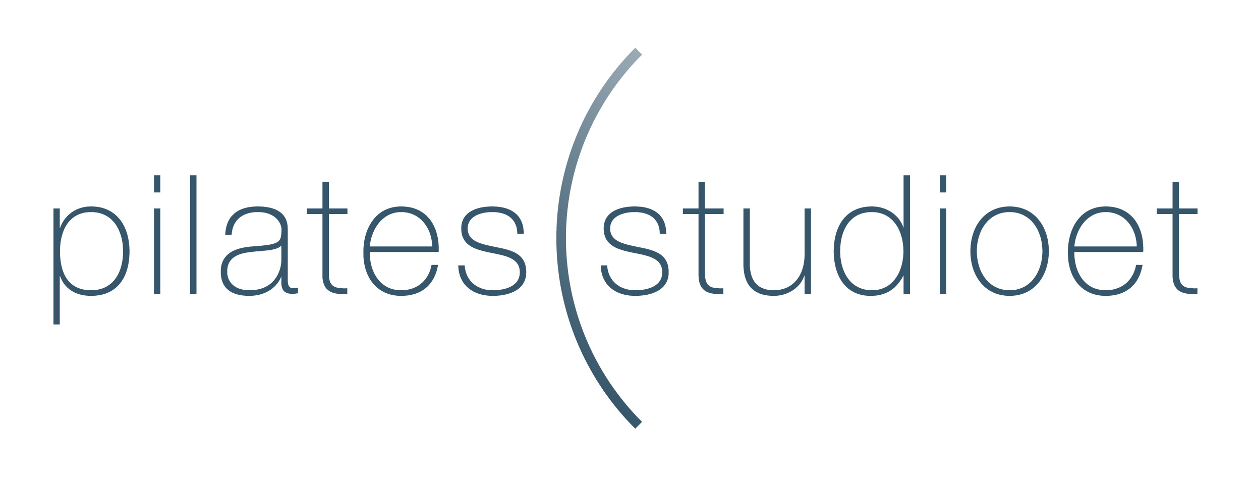

EIGEMELDINGSSKJEMA
PILATES

Namn:_________________________________________ Fødselsdato: ___________________

Adresse:_____________________________________________________________________

E-post:___________________________________________Telefonnummer:_______________

Kva er målet ditt med treninga?
________________________________________________________________________________________________________________________________________________________________________________________________________________________________________________________________________________________________________________

Har du trent Pilates før? Eventuelt kor?:
________________________________________________________________________________________________________________________________________________________________________________________________________________________________________________________________________________________________________________

Trener du noko anna? Kva?
________________________________________________________________________________________________________________________________________________________________________________________________________________________________________________________________________________________

Er du i arbeid? Kva gjer du?
Korleis ser ein vanleg kvardag ut (med tanke på aktivitet, sitting, tunge løft….)?
________________________________________________________________________________________________________________________________________________________________________________________________________________________________________________________________________________________________________________

Har du skade/ smerter/ plager?
Beskriv gjerne kor lenge, kor ofte, kva forverrar, kva forbetrar / lindrar:
____________________________________________________________________________
____________________________________________________________________________________________________________________________________________________________________________________________________________________________________

Andre relevante helsetilstander det er hensiktsmessig at Pilatesstudioet er informert om
(astma, diabetes, høgt blodtrykk mm): ____________________________________________________________________________
____________________________________________________________________________________________________________________________________________________________________________________________________________________________________

Er du under behandling (fysioterapi, kiropraktor, anna):
________________________________________________________________________________________________________________________________________________________________________________________________________________________________________________________________________________________________________________

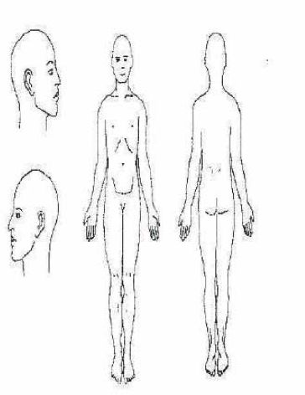

GENERELL INFO:

Introduksjonstime: Ved trening i gruppe, anbefaler me deg å ein kartleggingstime/ introtime før oppstart. I løpet av denne timen vil me gjennomgå grunnprinsippa for pilates, samt kartleggje dine behov og ynskjer for treninga slik at me sikrar ei trygg og effektiv trening frå fyrste stund.

Betaling:
Kurs vert betalt på førehand, og påmeldingar er bindande. Det er ikkje mogleg å få refusjon for betalinga. Det er mogleg å starte trening underveis i kurset dersom det er ledig plass. Ein betaler då for dei resterande vekene.

Privattimar kan avbestillast inntil 24 timer før avtalt time via telefon/ sms/ mail. Avbestillingar etter dette blir belasta.

Bytte av timar: Det er mogleg å bytte gruppetimar dersom det er ledig plass ein anna dag.

1. Timar som blir avbestilt same dag blir ikkje prioritert ved erstatning.
2. Avbestillingar som eg veit om i lang tid får fyrsteprioritet.
3. Timar som skal erstattast, kan ikkje bli overført til neste kurs.
4. Det er viktig at de svarer så fort som mogleg om de får tilbod om erstatningstime slik at eg eventuelt kan gje denne vidare.

Utstyr: Det er matter og utstyr i studioet. Alle har ansvar for å vaske nytta utstyr etter timen.
. Du treng klede som er gode å bevege seg i og eit handkle ved trening på matte (ikkje ved trening på reformarane).
Me trenar utan sko, men ikkje barbeint (sokkar eller ‘sticky-socks’ er å anbefale).
Allergi: Det er fleire med allergi som trener hos oss. Det er difor eit sterkt ynskje om måtehald med tanke på parfyme før trening. Fint om de og kan vente med røyken til etter trening!

SAMTYKKE
Ansvar: Alle kundar trenar på eige ansvar hos Pilatesstudioet, og kvar enkelt må vurdere eigen helsetilstand til ei kvar tid. Dersom eg er tvil om eg er i form til treninga, skal eg ta kontakt med lege eller anna helsepersonell for å klargjere om eg bør delta på timane. Eg har ansvar for å informere instruktør ved endring av helsetilstand.
Pilatesstudioet er ikkje ansvarleg for eventuell ulykke eller skade i studioet.
Verdisaker tek eg med inn i studioet og oppbevarer på tilvist plass. Pilatesstudioet vil ikkje erstatte eventuelle tap ved tjuveri eller skade.

Personvern: Personvern er viktig for Pilatesstudioet og kundane som trenar I studioet. Pilatesstudioet er opptekne av å beskytte og respektere alle kundar sitt personvern. All innsamling og bruk av personopplysningar er underlagt norsk personvernlovgivning.
Eg samtykjer herved at Pilatesstudioet kan oppbevare mine personopplysningar
Eg ynskjer å få tilsendt mail om aktivitetar og oppdateringar i studioet.

DATO:
SIGNATUR:

